**Lampiran 1.** Surat determinasi tanaman melinjo *(Gnetum gnemon* L*.)*

**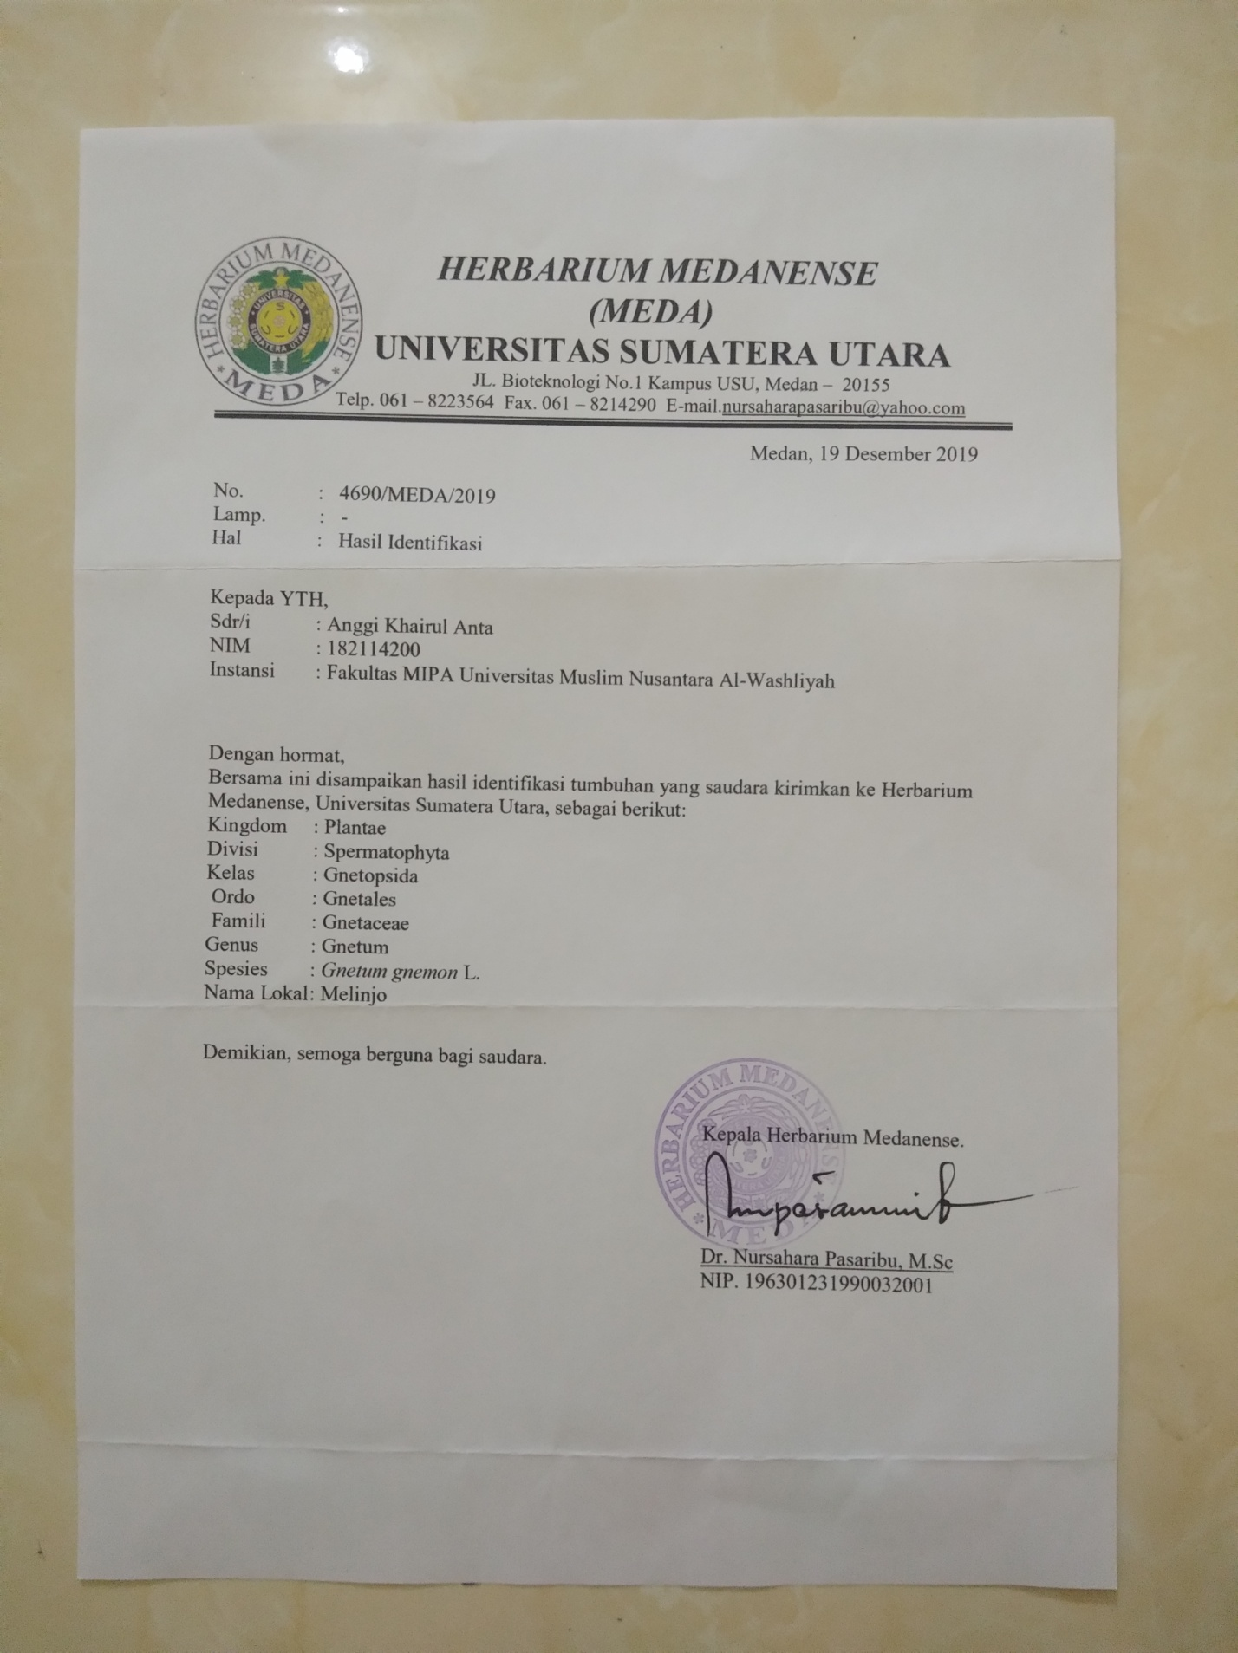**

**Lampiran 2.** Skema kerja pembuatan simplisia Biji dan Kulit Melinjo *(Gnetum gnemon* L*.)*

1. **Simplisia biji melinjo (*Gnetum gnemon* L*.*)**

Biji Melinjo

* Dibersihkan
* Dicuci
* Dikeringkan dibawah sinar matahari langsung
* Disortasi kering

Simplisia Biji Melinjo

* Dihaluskan dengan mengunakan lumpang
* diayak

Serbuk Simplisia Biji Melinjo

1. **Simplisia Kulit Melinjo (*Gnetum gnemon* L*.*)**

Kulit Melinjo

* Dibersihkan
* Dicuci dan dirajang
* Dikeringkan di lemari pengering dengan suhu ruangan
* Disortasi kering

Simplisia Kulit Melinjo

* Dihaluskan dengan mengunakan blender
* diayak

Serbuk Simplisia Biji Melinjo

**Lampiran 3.** Skema Kerja Karakterisai Simplisia Biji dan Kulit Melinjo *(Gnetum gnemon* L.*)*

1. **Penetapan kadar air (metode azeotrop)**

Toluen : air

100: 1

* Dimasukan dalam labu alas bulat
* Dipasang dan didestilasi selama 2 jam
* Dinginkan selama 30 menit hngga toluene dan air memisah
* Dihitung volume air dalam tabung penerima

Volume air awal

* Dimasukan 2,5 gram serbuk simplisia dalam labu alas bulat berisi toluen yang telah jenuh
* Dipanasakan selama 15 menit, sampai toluen mendidih , diatur kecepatan tetesan 2 tetes per detik
* Dibiarkan sampai air terdestilasi
* Dibiarkan tabung penerima dingin sampai air dan toluen memisah sempurna
* Dihitung volume air dalam tabung penerima

Voume air akhir

**Lampiran 3.** (Lanjutan)

1. **Penetapan kadar sari larut air**

Serbuk Simplisia

* Ditimbang 5 gram
* Dimaserasi dengan 100 ml air dan 0,25 ml klorofom selama 24 jam sambil sekali dikocok 6 jam pertama
* Disaring

Filtrat

* Diambil 20 ml diuapkan dalam cawan porselin yang telah ditara padasuhu 105 oC sampai bobot tetap
* Ditimbang

Berat Sari

1. **Penetapan kadar sari larut etanol**

Serbuk Simplisia

* Ditimbang 5 gram
* Dimaserasi dengan 100 ml etanol selama 24 jam sambil sekali dikocok 6 jam pertama
* disaring

Filtrat

* Diambil 20 ml diuapkan dalam cawan porselen yang telah ditara pada suhu 105 oC sampai bobot tetap
* Ditimbang

Berat Sari

**Lampiran 3.** (Lanjutan)

1. **Penetapan Kadar Abu Total**

Serbuk

Simplisia

* Ditimbang 2 gram
* Dimasukan dalam krusp roselen yang telah dipijar dan ditara
* Dimasukan krus proselin kedalam tanur, dipijar pada suhu 600 oC selama 6 jam
* Dikeluarakan dan didinginkan
* ditimbang

Berat Abu Abu

1. **Penetapan Kadar Abu Tidak Larut Asam**

Abu

* Dimasukan dalam cawan
* Ditambahkan 25 ml HCl encer
* Didihkan selama 15 menit
* Disaring dengan kertas saring bebas abu
* Dipijar dalam tanur
* Dinginkan dan ditimbang

Berat Abu total tidak larut asam

Lampiran 4. Skema Kerja Pembuatan Ekstrak Etanol Biji dan Kulit Melinjo *(Gnetum gnemon* L*.)* dengan Metode Maserasi

Biji dan Kulit Melinjo *(Gnetum gnemon L)*

* dicucidengan air mengalir
* dikeringkan dan disortasi kering
* dihaluskan dengan lumpang dan blender

Simplisia

* Ditimbang 500 gram
* Dimasukan dalam bejana
* Ditambahkan 75 bagian etanol 96% ( ml) diamkan selama 5 hari
* Diaduk sekali dan disaring

Maserat 1

Ampas 1

* Ditambahkan 25 bagian etanol 96% ( ml) didiamkans elama 2 hari
* Diaduk sekali dan disaring

Maserat 2

Ampas 2

Maserat 1 dan 2 dicampur

* Dipekatkan dengan rotary evaporator

Ekstrak Kental

Lampiran 5. Skema Kerja Skrining Fitokimia Ekstrak Biji dan Kulit Melinjo *(Gnetum gnemon* L.*)*

**Ekstrak Kental Etanol Biji dan Kulit Melinjo**

**Tanin (+)**

0,5g +10ml aquadest, kocok dan saring, lalu ambil 2ml + 2 tts Fecl3 timbulnya warnabiru kehitaman / hijau kehitaman positif tanin

**Flavonoid (+)**

1g +10ml air panaskan 5m lalu saring. ambil filtrate 5ml + 0,1g serbuk mg + 1ml HCl P + amilalkohol lalu kocok biarakan memisah jika ter bentuk warana merah, kuning, jingga pada lapisan alkohol positif flavonoid

**Alkaloid (+)**

0,5 g + 1 ml as.klorida 2N dan 9 ml aquadest, panas 2 m dinginkan dan saring.

**Steroid (+)**

1g + 20ml

n-heksan diamkan 2 jam lalu saring. Filtrat 5ml uapkan di cawan penguap sampai kering + 20 tts as.asetat anhidrat + 1 tts as sulfat pekat, Timbulnya warna biru atau biru hijau positif steroida,

**Saponin (+)**

0,5g + 10ml air panas, dinginkan kocok kuat selama 10 detik, terbentuk buih/busat lebih kurang setinggi 1-10cm + HCl 2N apabila tidak hilang positif saponin

**\**

**Ujimayer**

Filtrat 1ml + 2tts mayerterbentukendapanwarnaputih/kuning

**Uji bouchardat**

Filtrat 1ml + 2 tetes bouchardat terbentuk endapan warna coklat hingga hitam

**Uji dragendroff**

Filtrat 1ml + 2 tetes dragendroff terbentuk warna merah/jingga

Lampiran 6. Skema Kerja Penentuan Senyawa yang Terdapat Dalam Ekstrak Biji dan Kulit Melinjo *(Gnetum gnemon* L*.)*

1. **Penentuan Senyawa yang Terdapat Dalam Biji Melinjo *(Gnetum gnemon* L*.)***

Ekstrak Biji Melinjo

(*Gnetum gnemon* L*,)*

* Ditimbang ekstrak biji melinjo
* Dilarutkan ekstrak biji melinjo menggunakan KBr
* Dimasukan larutan kedalam spektrofotometer IR
* Diamati tinggi puncak pada panjang gelombang dan tentukan jenis senyawa yang terkandung

Senyawa yang terdapat pada ekstrak biji melinjo

1. **Penentuan Senyawa yang Terdapat Dalam Ekstrak Kulit Melinjo *(Gnetum gnemon* L*.)***

Ekstrak Kulit Melinjo

(*Gnetum gnemon L)*

* Ditimbang ekstrak kulit melinjo
* Dilarutkan ekstrak kulit melinjo menggunakan KBr
* Dimasukan larutan kedalam spektrofotometer IR
* Diamati tinggi puncak pada panjang gelombang dan tentukan jenis senyawa yang terkandung

Senyawa yang terdapat dalam ekstrak kulit melinjo

Lampiran 7. Skema Kerja Penentuan Nilai SPF (Sun Protection Factor) Ekstrak Biji dan Kulit Melinjo *(Gnetum gnemon* L*.)*

1. **Penentuan Nilai SPF Ekstrak Biji Melinjo *(Gnetum gnemon* L*,)***

Ekstrak Biji Melinjo

(*Gnetum gnemon* L*.)*

* Ditimbang ekstrak biji melinjo
* Dibuat larutan dengan Konsentrasi ppm, pppm, ppm
* Diukur Absorbansi dengan spektrofotometri UV-Vis
* Dihitung dengan persamaan Mansyur

Nilai SPF Ekstrak Biji Melinjo

1. **Penentuan Nilai SPF Ekstrak Kulit Melinjo *(Gnetum gnemon* L*.)***

Ekstrak Kulit Melinjo

(*Gnetum gnemon L)*

* Ditimbang ekstrak kulit melinjo
* Dibuat larutan dengan Konsentrasi ppm, pppm, ppm
* Diukur Absorbansi dengan spektrofotometri UV-Vis
* Dihitung dengan persamaan Mansyur

Nilai SPF Ekstrak Kulit Melinjo

**Lampiran8.** Perhitungan Rendemen Ekstrak Etanol Ekstrak Biji dan Kulit Melinjo *(Gnetum gnemon* L*.)*

1. **Biji Melinjo**

Berat simplisia = 700 g

Berat ekstrak = 50,2275 g

$\% Rendemen = \frac{Berat Ekstrak Kental}{Berat Simplisia kering}×100\%$

$\% Rendemen =\frac{ 50,2275 g}{ 700 g}×100\%$

= **7,17 %.**

1. **Kulit Melinjo**

Berat simplisia = 500 g

Berat ekstrak = 57,2978 g

$\% Rendemen = \frac{Berat Ekstrak Kental}{Berat Simplisia kering}×100\%$

$\% Rendemen =\frac{ 57,2978 g}{ 500 g}×100\%$

= **11,46 %**.

**Lampiran 9.** Perhitungan hasil Karakterisai Simplisia Biji dan Kulit Melinjo *(Gnetum gnemon* L.*)*

1. **Perhitungan hasil Karakterisai Simplisia Biji Melinjo *(Gnetum gnemon* L.*)***
2. **Penetapan kadar air**

**Hasil Penetapan kadar air Simplisia biji melinjo *(Gnetum gnemon* L*.)***

|  |  |  |  |  |
| --- | --- | --- | --- | --- |
| **No** | **Berat Sampel** | **Volume Awal** | **Volume Akhir** | **Kadar Air** |
| 1 | 5 g | 0,6 ml | 0,9 ml | 12 % |
| 2 | 5 g | 0,6 ml | 0,85 ml | 10 % |
| 3 | 5 g | 0,65 ml | 0,9 ml | 10 % |
| **Rata-rata kadar air ($\overline{x}$)** | | | | 10,67 % |

Rumus :

$$\% Kadar Air=\frac{Volume akhir air{-Volume awal air(ml)}^{}}{Bobot Simplisia (g)}x 100 \%$$

Perhitungan Kadar air

Kadar air = $\frac{ 0,9 ml-0,6 ml}{2,5} x 100 \%$

= $\frac{0,3}{2,5} x 100 \%$

= 0,12 x 100 %

= 12 %

Catatan :

Dengan cara yang sama dilakukan untuk data hasil perlakuan ke 2 dan 3.

**Lampiran 9.** (Lanjutan)

**Standar Deviasi Kadar Air dari simplisia Biji Melinjo (*Gnetum gnemon* L*.*)**

|  |  |  |  |
| --- | --- | --- | --- |
| **No** | **Kadar air (x)** | **(x-)** | **(x-)2** |
| **1** | 12 % | 1,33 % | 1,7689 % |
| **2** | 10 % | -0,67 % | 0,4489 % |
| **3** | 10 % | -0,67 % | 0,4489 % |
| **($\overline{x}$)** | 10,67 % | **Jumlah** | 2,6667 % |

SD = $\sqrt{\frac{\sum{(x-{\overline{x})}^{2}}}{n-1}}$

= $\sqrt{\frac{2,6667}{3-1}}$

= $\sqrt{1,33335}$

= 1,15 %

**Lampiran 9.** (Lanjutan)

1. **Kadar sari dalam air**

**Kadar Sari larut Air dari simplisia Biji Melinjo (*Gnetum gnemon* L*.*)**

|  |  |  |  |
| --- | --- | --- | --- |
| **No** | **Berat Sampel (g)** | **Berst Sari (g)** | **Kadar sari dalam air** |
| **1** | 5 | 0,1318 | 13,18 % |
| **2** | 5 | 0,1201 | 12,01 % |
| **3** | 5 | 0,101 | 10,1 % |
| **Rata-rata kadar sari larut air ($\overline{x}$)** | | | 11,763 % |

Rumus = $\frac{Berat Sari (ml)}{Berat Simplisia (g)}x \frac{100}{20} x 100$

Perhitungan Kadar Sari Dalam Air

Kadar Sari dalam Air = $\frac{ 0,1318}{5}x \frac{100}{20} x 100$

= $\frac{13,18}{100} x 100 \%$

= 13,18 %

Catatan :

Dengan cara yang sama dilakukan untuk data hasil penimbangan ke 2 dan 3.

**Lampiran 9.** (Lanjutan)

**Standar Deviasi Kadar Sari Larut Dalam Air dari simplisia Biji Melinjo (*Gnetum gnemon* L.)**

|  |  |  |  |
| --- | --- | --- | --- |
| **No** | **Kadar sari larut air (x)** | **(x-)** | **(x-)2** |
| **1** | 13,18 % | 1,417 % | 2,008 % |
| **2** | 12,01 % | 0,247 % | 0,061 % |
| **3** | 10,1 % | -1,663 % | 2,765 % |
| **($\overline{x}$)** | 11,763 % | **Jumlah** | 2,2169 % |

SD = $\sqrt{\frac{\sum{(x-{\overline{x})}^{2}}}{n-1}}$

= $\sqrt{\frac{2,2169}{3-1}}$

= $\sqrt{1,10845}$

= **1,05 %**

**Lampiran 9.** (Lanjutan)

1. **Perhitungan kadar sarut dalam etanol**

**Sari dalam larut Etanol dari simplisia Biji Melinjo (*Gnetum gnemon* L.)**

|  |  |  |  |
| --- | --- | --- | --- |
| **No** | **Berat Sampel (g)** | **Berst Sari (g)** | **Kadar sari dalam etanol** |
| **1** | 5 | 0,1348 | 13,48 % |
| **2** | 5 | 0,1726 | 17,26 % |
| **3** | 5 | 0,1753 | 17,53 % |
| **Rata-rata kadar sari larut etanol($\overline{x}$)** | | | 16,09 % |

Rumus = $\frac{Berat Sari (ml)}{Berat Simplisia (g)}x \frac{100}{20} x 100$

Perhitungan Kadar Sari Dalam Air

Kadar Sari dalam Air = $\frac{ 0,1348}{5}x \frac{100}{20} x 100$

= $\frac{13,48}{100} x 100 \%$

= 13,48 %

Catatan :

Dengan cara yang sama dilakukan untuk data hasil pengulangan ke 2 dan 3.

**Lampiran 9.** (Lanjutan)

**Standar Deviasi Kadar Sari Larut Dalam Air dari simplisia Biji Melinjo (*Gnetum gnemon* L.)**

|  |  |  |  |
| --- | --- | --- | --- |
| **No** | **Kadar Sari larut etanol (x)** | **(x-)** | **(x-)2** |
| **1** | 13,48 % | -2,61 % | 6,812 % |
| **2** | 17,26 % | 1,17 % | 1,369 % |
| **3** | 17,53 % | 1,44 % | 2,074 % |
| **($\overline{x}$)** | 16,09 % | **Jumlah** | 3,418 % |

SD = $\sqrt{\frac{\sum{(x-{\overline{x})}^{2}}}{n-1}}$

= $\sqrt{\frac{3,418}{3-1}}$

= $\sqrt{1,709}$

= **1,31 %**

**Lampiran 9.** (Lanjutan)

1. **Perhitungan kadar abu total**

**Kadar Abu Total dari Simplisia Biji Melinjo (*Gnetum gnemon* L*.)***

|  |  |  |  |
| --- | --- | --- | --- |
| **No** | **Berat Sampel (g)** | **Berat Abu (g)** | **Kadar Abu Total** |
| **1** | 2 | 0,0896 | 4,48 % |
| **2** | 2 | 0,0803 | 4,015 % |
| **3** | 2 | 0,0831 | 4,155 % |
| **Rata-rata kadar abu total($\overline{x}$)** | | | 4,217 % |

Rumus = $\frac{Berat Abu (g)}{Berat Simplisia (g)} x 100 \%$

Perhitungan Kadar Abu Total

Kadar Abu Total = $\frac{ 51,8609-51,7713}{2} x 100$%

= $\frac{0,0896}{2} x 100 \%$

= 4,48 %

Catatan :

Dengan cara yang sama dilakukan untuk data hasil Pengulangan ke 2 dan 3.

**Lampiran 9.** (Lanjutan)

**Perhitungan Standar Deviasi Kadar Abu Total dari Simplisia Biji Melinjo *(Gnetum gnemon* L*.)***

|  |  |  |  |
| --- | --- | --- | --- |
| **No** | **Kadar Abu Total(x)** | **(x-)** | **(x-)2** |
| **1** | 4,48 % | 0,263 | 0,0961 % |
| **2** | 4,015 % | -0,202 | 0,0408 % |
| **3** | 4,155 % | -0,062 | 0,0038 % |
| **($\overline{x}$)** | 4,217 % | **Jumlah** | 0,1407 % |

SD = $\sqrt{\frac{\sum{(x-{\overline{x})}^{2}}}{n-1}}$

= $\sqrt{\frac{0,1407 }{3-1}}$

= $\sqrt{0,07035}$

= **0,26 %**

**Lampiran 9.** (Lanjutan)

1. **Perhitungan kadar abu tak larut dalam asam**

**Kadar Abu Tidak Larut Dalam Asam dari Simplisia Biji Melinjo**

**(*Gnetum gnemon* L*.*)**

|  |  |  |  |
| --- | --- | --- | --- |
| **No** | **Berat Sampel (g)** | **Berat Abu (g)** | **Kadar abu tak larut dalam asam (%)** |
| **1** | 2 | 0,0185 | 0,925 % |
| **2** | 2 | 0,0165 | 0,825 % |
| **3** | 2 | 0,0172 | 0,86 % |
| **Rata-rata kadar abu tak larut asam ($\overline{x}$)** | | | 0,87 % |

Rumus = $\frac{Berat Abu (g)}{Berat Simplisia (g)} x 100 \%$

Perhitungan Kadar Abu Total

Kadar Abu Total = $\frac{ 51,7898-51,7713 }{2} x 100$%

= $\frac{0,0185}{2} x 100 \%$

= 0,925 %

Catatan :

Dengan cara yang sama dilakukan untuk data hasil Pengulangan ke 2 dan 3.

**Lampiran 9.** (Lanjutan)

**Perhitungan Standar Deviasi Kadar Abu Abu Tidak Larut Dalam Asam dari Simplisia Biji Melinjo (*Gnetum gnemon* L*.*)**

|  |  |  |  |
| --- | --- | --- | --- |
| **No** | **Kadar Abu tak larut asam (x)** | **(x-)** | **(x-)2** |
| **1** | 0,925 % | 0,055 | 0,003025 % |
| **2** | 0,825 % | -0,045 | 0,002025 % |
| **3** | 0,86 % | -0,01 | 0,0001 % |
| **($\overline{x}$)** | 0,87 % | **Jumlah** | 0,00533 % |

SD = $\sqrt{\frac{\sum{(x-{\overline{x})}^{2}}}{n-1}}$

= $\sqrt{\frac{0,00533}{3-1}}$

= $\sqrt{0,002665}$

= **0,05 %**

**Lampiran 9.** (Lanjutan)

1. **Perhitungan hasil Karakterisai Simplisia Kulit Melinjo**

***(Gnetum gnemon* L.*)***

1. **Perhitungan kadar air**

**Penetapan kadar air Simplisia kulit melinjo (*Gnetum gnemon* L*.*)**

|  |  |  |  |  |
| --- | --- | --- | --- | --- |
| **No** | **Berat Sampel** | **Volume Awal** | **Volume Akhir** | **Kadar Air** |
| **1** | 5 g | 0,7 ml | 0,9 ml | 8 % |
| **2** | 5 g | 0,7 ml | 0,85 ml | 6 % |
| **3** | 5 g | 0,7 ml | 0,9 ml | 8 % |
| **Rata-rata kadar air ($\overline{x}$)** | | | | 7,34 % |

Rumus :

$$\% Kadar Air=\frac{Volume akhir air{-Volume awal air(ml)}^{}}{Bobot Simplisia (g)}x 100 \%$$

Perhitungan Kadar air

Kadar air = $\frac{ 0,9 ml-0,7 ml}{2,5} x 100 \%$

= $\frac{0,2}{2,5} x 100 \%$

= 0,08 x 100 %

= 8 %

Catatan :

Dengan cara yang sama dilakukan untuk data hasil perlakuan ke 2 dan 3.

**Lampiran 9.** (Lanjutan)

**Standar Deviasi Kadar Air dari simplisia Kulit Melinjo (*Gnetum gnemon* L*.*)**

|  |  |  |  |
| --- | --- | --- | --- |
| **No** | **Kadar air (x)** | **(x-)** | **(x-)2** |
| **1** | 8 % | 0,66 % | 0,4356 % |
| **2** | 6 % | -1,34 % | 1,7956 % |
| **3** | 8 % | 0,66 % | 0,4356 % |
| **($\overline{x}$)** | 7,34 % | **Jumlah** | 2,6668 % |

SD = $\sqrt{\frac{\sum{(x-{\overline{x})}^{2}}}{n-1}}$

= $\sqrt{\frac{2,6668}{3-1}}$

= $\sqrt{1,3334}$

= 1,15 %

**Lampiran 9.** (Lanjutan)

1. **Perhitungan kadar sari larut dalam air**

**Kadar Sari Larut dalam Air dari simplisia Kulit Melinjo**

**(*Gnetum gnemon* L*.*)**

|  |  |  |  |
| --- | --- | --- | --- |
| **No** | **Berat Sampel (g)** | **Berst Sari (g)** | **Kadar Sari Larut Dalam Air** |
| **1** | 5 | 0,175 | 17,5 % |
| **2** | 5 | 0,1456 | 14,56 % |
| **3** | 5 | 0,1799 | 17,99 % |
| **Rata-rata kadar sari larut dalam air($\overline{x}$)** | | | 16,683 % |

Rumus = $\frac{Berat Sari (ml)}{Berat Simplisia (g)}x \frac{100}{20} x 100$

Perhitungan Kadar Sari Dalam Air

Kadar Sari dalam Air = $\frac{ 0,175 }{5}x \frac{100}{20} x 100$

= $\frac{17,5}{100} x 100 \%$

= 17,5 %

Catatan :

Dengan cara yang sama dilakukan untuk data hasil pengulangan ke 2 dan 3.

**Lampiran 9.** (Lanjutan)

**Standar Deviasi Kadar Sari Larut Dalam Air dari simplisia Kulit Melinjo (*Gnetum gnemon* L*.*)**

|  |  |  |  |
| --- | --- | --- | --- |
| **No** | **Kadar sari larut air (x)** | **(x-)** | **(x-)2** |
| **1** | 17,5 % | 0,817 % | 0,667 % |
| **2** | 14,56 % | -2,123 % | 4,507 % |
| **3** | 17,99 % | 1,307 % | 1,708 % |
| **($\overline{x}$)** | 16,683 % | **Jumlah** | 6,882 % |

SD = $\sqrt{\frac{\sum{(x-{\overline{x})}^{2}}}{n-1}}$

= $\sqrt{\frac{6,882}{3-1}}$

= $\sqrt{3,441}$

= **1,85 %**

**Lampiran 9.** (Lanjutan)

1. **Perhitungan kadar sari larut dalam etanol**

**Kadar Sari Larut dalam Etanol dari simplisia Kulit Melinjo (*Gnetum gnemon* L*.*)**

|  |  |  |  |
| --- | --- | --- | --- |
| **No** | **Berat Sampel (g)** | **Berst Sari (g)** | **Kadar Sari Larut Dalam Etanol** |
| **1** | 5 | 0,2163 | 21,63 % |
| **2** | 5 | 0,2376 | 23,76 % |
| **3** | 5 | 0,199 | 19,9 % |
| **Rata-rata kadar sari larut etanol ($\overline{x}$)** | | | 21,763 % |

Rumus = $\frac{Berat Sari (ml)}{Berat Simplisia (g)}x \frac{100}{20} x 100$

Perhitungan Kadar Sari Dalam Air

Kadar Sari dalam Air = $\frac{ 0,2163}{5}x \frac{100}{20} x 100$

= $\frac{21,63}{100} x 100 \%$

= 21,63 %

Catatan :

Dengan cara yang sama dilakukan untuk data hasil pengulangan ke 2 dan 3.

**Lampiran 9.** (Lanjutan)

**Standar Deviasi Kadar Sari Larut Dalam Etanol dari simplisia Kulit Melinjo (*Gnetum gnemon* L*.*)**

|  |  |  |  |
| --- | --- | --- | --- |
| **No** | **Kadar sari larut etanol (x)** | **(x-)** | **(x-)2** |
| **1** | 21,63 % | -0,133 % | 0,017 % |
| **2** | 23,76 % | 1,997 % | 3,988 % |
| **3** | 19,9 % | -1,863 % | 3,47 % |
| **($\overline{x}$)** | 21,763 % | **Jumlah** | 2,492 % |

SD = $\sqrt{\frac{\sum{(x-{\overline{x})}^{2}}}{n-1}}$

= $\sqrt{\frac{2,492}{3-1}}$

= $\sqrt{0,8306}$

= **0,91 %**

**Lampiran 9.** (Lanjutan)

1. **Perhitungan kadar abu total**

**Kadar Abu Total Simplisia Kulit Melinjo (*Gnetum gnemon* L*.*)**

|  |  |  |  |
| --- | --- | --- | --- |
| **No** | **Berat Sampel (g)** | **Berat Abu (g)** | **Kadar Abu Total** |
| **1** | 2 | 0,1055 | 5,275 % |
| **2** | 2 | 0,0987 | 4,935 % |
| **3** | 2 | 0,1106 | 5,51 % |
| **Rata-rata kadar abu total ($\overline{x}$)** | | | 5,24 % |

Rumus = $\frac{Berat Abu (g)}{Berat Simplisia (g)} x 100 \%$

Perhitungan Kadar Abu Total

Kadar Abu Total = $\frac{ 58,4369-58,3314 }{2} x 100$%

= $\frac{0,1055}{2} x 100 \%$

= 5,275 %

Catatan :

Dengan cara yang sama dilakukan untuk data hasil Pengulangan ke 2 dan 3.

**Lampiran 9.** (Lanjutan)

**Standar Deviasi Kadar Abu Total dari Simplisia Kulit Melinjo (*Gnetum gnemon* L*.*)**

|  |  |  |  |
| --- | --- | --- | --- |
| **No** | **Kadar Abu Total (x)** | **(x-)** | **(x-)2** |
| **1** | 5,275 % | 0,035 | 0,0012 % |
| **2** | 4,935 % | -0,305 | 0,093 % |
| **3** | 5,51 % | 0,27 | 0,0729 % |
| **($\overline{x}$)** | 5,24 % | **Jumlah** | 0,1671 % |

SD = $\sqrt{\frac{\sum{(x-{\overline{x})}^{2}}}{n-1}}$

= $\sqrt{\frac{0,1671}{3-1}}$

= $\sqrt{0,08355}$

= **0,29 %**

**Lampiran 9.** (Lanjutan)

1. **Perhitungan kadar abu tak larut dalam asam**

**Kadar Abu Tidak Larut Dalam Asam dari Simplisia Kulit Melinjo (*Gnetum gnemon* L*.*)**

|  |  |  |  |
| --- | --- | --- | --- |
| **No** | **Berat Sampel (g)** | **Berat Abu (g)** | **Kadar Abu Total** |
| **1** | 2 | 0,0197 | 0,985 % |
| **2** | 2 | 0,0182 | 0,91 % |
| **3** | 2 | 0,0215 | 1,075 % |
| **Rata-rata kadar abu tak larut asam ($\overline{x}$)** | | | 0,99 % |

Rumus = $\frac{Berat Abu (g)}{Berat Simplisia (g)} x 100 \%$

Perhitungan Kadar Abu Total

Kadar Abu Total = $\frac{ 58,3314-58,3511 }{2} x 100$%

= $\frac{0,0197}{2} x 100 \%$

= 0,985 %

Catatan :

Dengan cara yang sama dilakukan untuk data hasil Pengulangan ke 2 dan 3.

**Lampiran 9.** (Lanjutan)

**Standar Deviasi Kadar Abu Abu Tidak Larut Dalam Asam dari Simplisia Kulit Melinjo (*Gnetum gnemon* L*.*)**

|  |  |  |  |
| --- | --- | --- | --- |
| **No** | **Kadar abu tak larut asam (x)** | **(x-)** | **(x-)2** |
| **1** | 0,985 % | -0,005 | 0,000025 % |
| **2** | 0,91 % | -0,08 | 0,0064 % |
| **3** | 1,075 % | 0,085 | 0,007225 % |
| **($\overline{x}$)** | 0,99 % | **Jumlah** | 0,01365 % |

SD = $\sqrt{\frac{\sum{(x-{\overline{x})}^{2}}}{n-1}}$

= $\sqrt{\frac{0,01365}{3-1}}$

= $\sqrt{0,006825}$

= **0,08 %**

Lampiran 10. Hasil Skrining Fitokimia Ekstrak Etanol Ekstrak Biji dan Kulit Melinjo *(Gnetum gnemon* L*.)*

1. **Hasil Skrining Fitokimia Ekstrak Etanol Ekstrak Biji Melinjo *(Gnetum gnemon* L*.)***

|  |  |  |
| --- | --- | --- |
| **Pengujian** | **Hasil Pengamatan** | **Keterangan** |
| Alkaloid  Mayer | F:\1 SKRIPSI (INSYA ALLAH)\1 yang di pakai\insya Allah\spektro\Screenshot_20200324_182212.png | Terbentuk endapan putih  (+) |
| Alkaloid  Bouchardat | F:\1 SKRIPSI (INSYA ALLAH)\1 yang di pakai\insya Allah\spektro\Screenshot_20200324_182248.png | Terbentuk endapan kecoklatan  (+) |
| Alkaloid  Dragendoff | F:\1 SKRIPSI (INSYA ALLAH)\1 yang di pakai\insya Allah\spektro\FOTO SKRIINING BIJI\Screenshot_20200324_182223.png | Terbentuk endapan kecoklatan  (+) |
| Flavonoid | F:\1 SKRIPSI (INSYA ALLAH)\1 yang di pakai\insya Allah\spektro\Screenshot_20200324_182113.png | Terbentuk larutan jingga-merah  (+) |
| Saponin | F:\1 SKRIPSI (INSYA ALLAH)\1 yang di pakai\insya Allah\spektro\FOTO SKRIINING BIJI\Screenshot_20200324_182100.png | Terbentuk busa stabil  (+) |
| Tanin | F:\1 SKRIPSI (INSYA ALLAH)\1 yang di pakai\insya Allah\spektro\FOTO SKRIINING BIJI\Screenshot_20200324_182046.png | Terbentuk larutan hijau atau biru kehitaman  (+) |
| Steroid | C:\Users\SONY\Downloads\IMG-20200508-WA0058.jpg | terbentuk larutan hijau kehitaman  (+) |

**Lampiran 10.** (Lanjutan)

1. **Hasil Skrining Fitokimia Ekstrak Etanol Ekstrak Kulit Melinjo *(Gnetum gnemon* L*.)***

|  |  |  |
| --- | --- | --- |
| **Pengujian** | **Hasil Pengamatan** | **Keterangan** |
| Alkaloid  Mayer | F:\1 SKRIPSI (INSYA ALLAH)\1 yang di pakai\insya Allah\spektro\FOTO SKRINING KULIT\Screenshot_20200324_182004.png | Terbentuk endapan putih  (+) |
| Alkaloid  Bouchardat | F:\1 SKRIPSI (INSYA ALLAH)\1 yang di pakai\insya Allah\spektro\FOTO SKRINING KULIT\Screenshot_20200324_181946.png | Terbentuk endapan kecoklatan  (+) |
| Alkaloid  Dragendoff | F:\1 SKRIPSI (INSYA ALLAH)\1 yang di pakai\insya Allah\spektro\FOTO SKRINING KULIT\Screenshot_20200324_181925.png | Terbentuk endapan kecoklatan  (+) |
| Flavonoid | F:\1 SKRIPSI (INSYA ALLAH)\1 yang di pakai\insya Allah\spektro\FOTO SKRINING KULIT\Screenshot_20200324_181902.png | Terbentuk larutan jingga-merah  (+) |
| Saponin | F:\1 SKRIPSI (INSYA ALLAH)\1 yang di pakai\insya Allah\spektro\FOTO SKRINING KULIT\Screenshot_20200324_181828.png | Terbentuk busa stabil  (+) |
| Tanin | F:\1 SKRIPSI (INSYA ALLAH)\1 yang di pakai\insya Allah\spektro\FOTO SKRIINING BIJI\Screenshot_20200324_181800.png | Terbentuk larutan hijau atau biru kehitaman  (+) |
| Steroid | F:\1 SKRIPSI (INSYA ALLAH)\1 yang di pakai\insya Allah\spektro\FOTO SKRINING KULIT\IMG-20200323-WA0070.jpg | terbentuk larutan hijau kehitaman  (+) |

**Lampiran 11.** Hasil penentuan senyawa pada ekstrak biji dan kulit melinjo (*Gnetum gnemon* L*.*) menggunakan Spektrofotometri IR

1. **Penentuan senyawa yang terdapat pada ekstrak etanol biji melinjo (*Gnetum gnemon* L*.)***



**Keterangan**

2577,97 cm-1 = O-H Ikatan hidrogen/ asam karboksilat

2591,48 cm-1 = O-H Ikatan hidrogen/ asam karboksilat

2655,13 cm-1 = O-H Ikatan hidrogen/asam karboksilat

3316,74 cm-1 = O-H Ikatan hidrogen/fenol

3463,34 cm-1 = O-H Ikatan hidrogen/fenol

705,98 cm-1 = C-H Aromatik

733,95 cm-1 = C-H Aromatik

845,82 cm-1 = C-H Aromatik

979,88 cm-1 = C-H Aromatik

988,56 cm-1 = C-H Aromatik

1060,89 cm-1 = C-O Alkohol

1083,08 cm-1 = C-O Alkohol

1133,23 cm-1 = C-O Alkohol

1170,84 cm-1 = C-O Alkohol

1252,82 cm-1 = C-O Alkohol

1287,54 cm-1 = C-O Alkohol dan C-N Amina/amida

1339,62 cm-1 = C-N Amina/amida

1355,05 cm-1 = C-N Amina/amida

**Lampiran 11.** (Lanjutan)

1. **Penentuan senyawa yang terdapat pada ekstrak etanol kulit melinjo *(Gnetum gnemon* L*.)***



**Keterangan**

736,84 cm-1 = C-H Cincin Aromatis

824,60 cm-1 = C-H Cincin Aromatis

868,97 cm-1 = C-H Cincin Aromatis

1085,01 cm-1 = C-O Alkohol

1104,29 cm-1 = C-O Alkohol

1137,09 cm-1 = C-O Alkohol

1147,69 cm-1 = C-O Alkohol

1204,60 cm-1 = C-N Amida/amina dan C-O Alkohol

1221,96 cm-1 = C-N Amida/amina dan C-O Alkohol

1254,75 cm-1 = C-N Amida/amina dan C-O Alkohol

1576,87 cm-1 = C-C Aromati

2740,97 cm-1 = O-H Ikatan hidrogen asam karboksilat

2760,25 cm-1 = O-H Ikatan hidrogen asam karboksilat

2864,41 cm-1 = C-H Alkana/alifatis

2948,32 cm-1 = C-H Alkana/alifatis

3011,98 cm-1  = C-H Cincin aromatik

**Lampiran 12.** Hasil nilai SPF ekstrak biji dan kulit melinjo (*Gnetum gnemon* L*.*) menggunakan Spektrofotometri UV-Vis

1. **Penentuan nilai SPF pada ekstrak biji melinjo**
2. **Perhitungan Nilai SPF Ekstrak Biji Melinjo Konsentrasi 4500 ppm**

**Absorbansi Konsentrasi 4500 ppm perhitungan 1**

*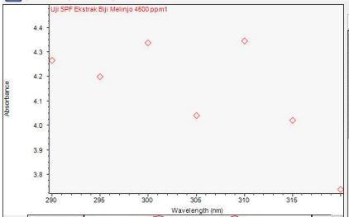*

**Perhitungan 1 Konsentrasi 4500 ppm**

|  |  |  |  |  |
| --- | --- | --- | --- | --- |
| **No** | **Panjang Gelombang (λ nm)** | **EE x I** | **Abs (λ nm)** | **(EE x I) x Abs (λ nm)** |
| **1** | 290 | 0,0150 | 4,264 | 0,0639 |
| **2** | 295 | 0,0817 | 4,197 | 0,3429 |
| **3** | 300 | 0,2874 | 4,355 | 1,2516 |
| **4** | 305 | 0,3278 | 4,038 | 1,3236 |
| **5** | 310 | 0,1864 | 4,341 | 0,8091 |
| **6** | 315 | 0,0839 | 4,019 | 0,3371 |
| **7** | 320 | 0,0180 | 3,736 | 0,072 |
| **Total** | | | | 4,1954 |

**Rumus**

$SPFspectrofotometric=CFx\sum_{290}^{320}{EE\left(λ\right)xI\left(λ\right)xAbs(λ)}$

Perhitungan nilai SPF

**Lampiran 12.** (Lanjutan)

Nilai spf konsentrasi 4500 ppm = $CFx\sum_{290}^{320}{EE\left(λ\right)xI\left(λ\right)xAbs(λ)}$

= 10 x 4,1954

= 41,954

**Absorbansi Konsentrasi 4500 ppm perhitungan 2**

***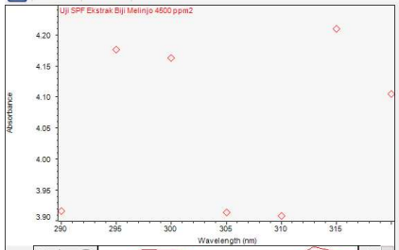***

**Perhitungan 2 Konsentrasi 4500 ppm**

|  |  |  |  |  |
| --- | --- | --- | --- | --- |
| **No** | **Panjang Gelombang (λ nm)** | **EE x I** | **Abs (λ nm)** | **(EE x I) x Abs (λ nm)** |
| **1** | 290 | 0,0150 | 3,915 | 0,0587 |
| **2** | 295 | 0,0817 | 4,176 | 0,3411 |
| **3** | 300 | 0,2874 | 4,162 | 1,1961 |
| **4** | 305 | 0,3278 | 3,913 | 1,2826 |
| **5** | 310 | 0,1864 | 3,907 | 0,7282 |
| **6** | 315 | 0,0839 | 4,209 | 0,3531 |
| **7** | 320 | 0,0180 | 4,103 | 0,0738 |
| **Total** | | | | 4,0336 |

**Rumus**

$SPFspectropotometric=CFx\sum_{290}^{320}{EE\left(λ\right)xI\left(λ\right)xAbs(λ)}$

**Lampiran 12.** (Lanjutan)

Perhitungan nilai SPF

Nilai spf konsentrasi 4500 ppm = $CFx\sum_{290}^{320}{EE\left(λ\right)xI\left(λ\right)xAbs(λ)}$

= 10 x 4,0336

= 40,336

**Absorbansi Konsentrasi 4500 ppm perhitungan 3**

***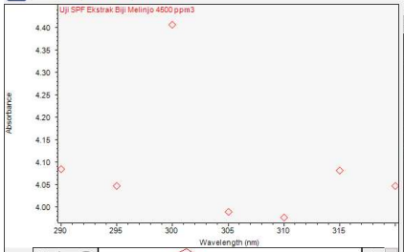***

**Tabel 6.35 Perhitungan 3 Konsentrasi 4500 ppm**

|  |  |  |  |  |
| --- | --- | --- | --- | --- |
| **No** | **Panjang Gelombang (λ nm)** | **EE x I** | **Abs (λ nm)** | **(EE x I) x Abs (λ nm)** |
| **1** | 290 | 0,0150 | 4,083 | 0,0612 |
| **2** | 295 | 0,0817 | 4,045 | 0,3305 |
| **3** | 300 | 0,2874 | 4,406 | 1,2663 |
| **4** | 305 | 0,3278 | 3,987 | 1,3053 |
| **5** | 310 | 0,1864 | 3,974 | 0,6333 |
| **6** | 315 | 0,0839 | 4,080 | 0,3423 |
| **7** | 320 | 0,0180 | 4,046 | 0,0728 |
| **Total** | | | | 4,0117 |

**Rumus**

$SPFspectropotometric=CFx\sum_{290}^{320}{EE\left(λ\right)xI\left(λ\right)xAbs(λ)}$

**Lampiran 12.** (Lanjutan)

Perhitungan nilai SPF

Nilai spf konsentrasi 4500 ppm = $CFx\sum_{290}^{320}{EE\left(λ\right)xI\left(λ\right)xAbs(λ)}$

= 10 x 4,0117

= 40,117

**Nilai rata-rata $=\frac{41,954 + 40,336 + 40,117}{3}$**

= **40,802**

**Standar Deviasi Nilai SPF Konsentrasi 4500 ppm Ekstrak Biji Melinjo**

**(*Gnetum gnemon* L.)**

|  |  |  |  |
| --- | --- | --- | --- |
| **No** | **Nilai SPF (x)** | **(x-)** | **(x-)2** |
| **1** | 41,954 | 1,152 % | 1,3271 % |
| **2** | 40,336 | -0,466 % | 0,2171 % |
| **3** | 40,117 | -0,685 % | 0,4692 % |
| **($\overline{x}$)** | 40,802 | **Jumlah** | 2,0134 % |

SD = $\sqrt{\frac{\sum{(x-{\overline{x})}^{2}}}{n-1}}$

= $\sqrt{\frac{2,0134}{3-1}}$

= $\sqrt{1,0067}$

= **1,003 %**

**Lampiran 12.** (Lanjutan)

1. **Perhitungan Nilai SPF Ekstrak Biji Melinjo Konsentrasi 5250 ppm**

**Absorbansi Konsentrasi 5250 ppm perhitungan 1**

*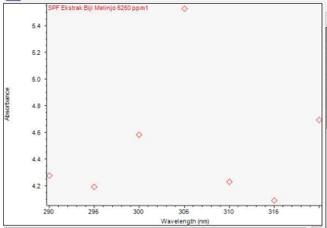*

**Perhitungan 1 Konsentrasi 5250 ppm**

|  |  |  |  |  |
| --- | --- | --- | --- | --- |
| **No** | **Panjang Gelombang (λ nm)** | **EE x I** | **Abs (λ nm)** | **(EE x I) x Abs (λ nm)** |
| **1** | 290 | 0,0150 | 4,273 | 0,0641 |
| **2** | 295 | 0,0817 | 4,189 | 0,3422 |
| **3** | 300 | 0,2874 | 4,579 | 1,316 |
| **4** | 305 | 0,3278 | 5,525 | 1,811 |
| **5** | 310 | 0,1864 | 4,225 | 0,7875 |
| **6** | 315 | 0,0839 | 4,084 | 0,3426 |
| **7** | 320 | 0,0180 | 4,691 | 0,0844 |
| **Total** | | | | 4,6634 |

Rumus

$SPFspectropotometric=CFx\sum_{290}^{320}{EE\left(λ\right)xI\left(λ\right)xAbs(λ)}$

Perhitungan nilai SPF

**Lampiran 12.** (Lanjutan)

Nilai spf konsentrasi 5250 ppm = $CFx\sum_{290}^{320}{EE\left(λ\right)xI\left(λ\right)xAbs(λ)}$

= 10 x 4,6634

= 46,634

**Absorbansi Konsentrasi 5250 ppm perhitungan 2**

***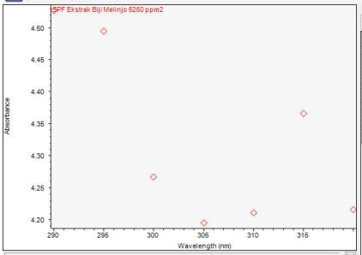***

**Tabel 6.38 Perhitungan 2 Konsentrasi 5250 ppm**

|  |  |  |  |  |
| --- | --- | --- | --- | --- |
| **No** | **Panjang Gelombang (λ nm)** | **EE x I** | **Abs (λ nm)** | **(EE x I) x Abs (λ nm)** |
| **1** | 290 | 0,0150 | 4,526 | 0,0679 |
| **2** | 295 | 0,0817 | 4,494 | 0,3671 |
| **3** | 300 | 0,2874 | 4,265 | 1,225 |
| **4** | 305 | 0,3278 | 4,194 | 1,3747 |
| **5** | 310 | 0,1864 | 4,210 | 0,7847 |
| **6** | 315 | 0,0839 | 4,365 | 0,3662 |
| **7** | 320 | 0,0180 | 4,215 | 0,0758 |
| **Total** | | | | 4,2614 |

Rumus

$SPFspectropotometric=CFx\sum_{290}^{320}{EE\left(λ\right)xI\left(λ\right)xAbs(λ)}$

Perhitungan nilai SPF

**Lampiran 12.** (Lanjutan)

Nilai spf konsentrasi 5250 ppm = $CFx\sum_{290}^{320}{EE\left(λ\right)xI\left(λ\right)xAbs(λ)}$

= 10 x 4,2614

= 42,614

**Absorbansi Konsentrasi 5250 ppm perhitungan 3**

*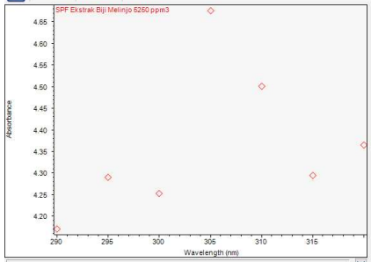*

**Perhitungan 3 Konsentrasi 5250 ppm**

|  |  |  |  |  |
| --- | --- | --- | --- | --- |
| **No** | **Panjang Gelombang (λ nm)** | **EE x I** | **Abs (λ nm)** | **(EE x I) x Abs (λ nm)** |
| **1** | 290 | 0,0150 | 4,168 | 0,0625 |
| **2** | 295 | 0,0817 | 4,289 | 0,3504 |
| **3** | 300 | 0,2874 | 4,251 | 1,2217 |
| **4** | 305 | 0,3278 | 4,575 | 1,532 |
| **5** | 310 | 0,1864 | 4,499 | 0,8386 |
| **6** | 315 | 0,0839 | 4,293 | 0,3601 |
| **7** | 320 | 0,0180 | 4,364 | 0,0785 |
| **Total** | | | | 4,4438 |

**Lampiran 12.** (Lanjutan)

Rumus

$SPFspectropotometric=CFx\sum_{290}^{320}{EE\left(λ\right)xI\left(λ\right)xAbs(λ)}$

Perhitungan nilai SPF

Nilai spf konsentrasi 5250 ppm = $CFx\sum_{290}^{320}{EE\left(λ\right)xI\left(λ\right)xAbs(λ)}$

= 10 x 4,4438

= 44,438

**Nilai rata-rata $=\frac{46,634 + 42,614 + 44,438}{3}$**

= **44,562**

**Standar Deviasi Nilai SPF Konsentrasi 5250 ppm Ekstrak Biji Melinjo *(Gnetum gnemon* L*.)***

|  |  |  |  |
| --- | --- | --- | --- |
| **No** | **Nilai SPF (x)** | **(x-)** | **(x-)2** |
| **1** | 46,634 | 2,072 % | 4,293 % |
| **2** | 42,614 | -1,948 % | 3,794 % |
| **3** | 44,438 | -0,124 % | 0,0153 |
| **($\overline{x}$)** | 44,562 | **Jumlah** | 8,102 |

SD = $\sqrt{\frac{\sum{(x-{\overline{x})}^{2}}}{n-1}}$

= $\sqrt{\frac{8,102}{3-1}}$

= $\sqrt{4,051}$

= **2,012 %**

**Lampiran 12.** (Lanjutan)

1. **Perhitungan Nilai SPF Ekstrak Biji Melinjo Konsentrasi 6000 ppm**

**Absorbansi Konsentrasi 6000 ppm perhitungan 1**

*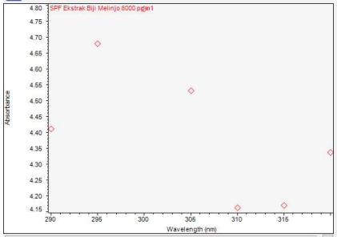*

**Tabel 6.41 Perhitungan 1 Konsentrasi 6000 ppm**

|  |  |  |  |  |
| --- | --- | --- | --- | --- |
| **No** | **Panjang Gelombang (λ nm)** | **EE x I** | **Abs (λ nm)** | **(EE x I) x Abs (λ nm)** |
| **1** | 290 | 0,0150 | 4,409 | 0,0661 |
| **2** | 295 | 0,0817 | 4,678 | 0,3821 |
| **3** | 300 | 0,2874 | 4,787 | 1,3757 |
| **4** | 305 | 0,3278 | 4,529 | 1,4846 |
| **5** | 310 | 0,1864 | 4,161 | 0,7756 |
| **6** | 315 | 0,0839 | 4,168 | 0,3496 |
| **7** | 320 | 0,0180 | 4,335 | 0,07803 |
| **Total** | | | | 4,5117 |

Rumus

$SPFspectropotometric=CFx\sum_{290}^{320}{EE\left(λ\right)xI\left(λ\right)xAbs(λ)}$

**Lampiran 12.** (Lanjutan)

Perhitungan nilai SPF

Nilai spf konsentrasi 6000 ppm = $CFx\sum_{290}^{320}{EE\left(λ\right)xI\left(λ\right)xAbs(λ)}$

= 10 x 4,5117

= 45,117

**Absorbansi Konsentrasi 6000 ppm perhitungan 2**

*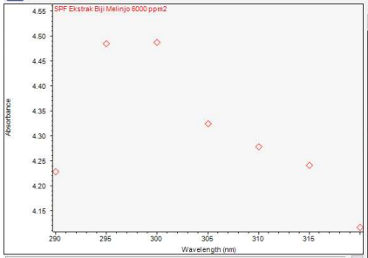*

**Tabel 6.42 Perhitungan 2 Konsentrasi 6000 ppm**

|  |  |  |  |  |
| --- | --- | --- | --- | --- |
| **No** | **Panjang Gelombang (λ nm)** | **EE x I** | **Abs (λ nm)** | **(EE x I) x Abs (λ nm)** |
| **1** | 290 | 0,0150 | 4,227 | 0,0634 |
| **2** | 295 | 0,0817 | 4,484 | 0,3663 |
| **3** | 300 | 0,2874 | 4,486 | 1,2893 |
| **4** | 305 | 0,3278 | 4,323 | 1,4171 |
| **5** | 310 | 0,1864 | 4,277 | 0,7972 |
| **6** | 315 | 0,0839 | 4,240 | 0,557 |
| **7** | 320 | 0,0180 | 4,116 | 0,0741 |
| **Total** | | | | 4,5644 |

Rumus

$SPFspectropotometric=CFx\sum_{290}^{320}{EE\left(λ\right)xI\left(λ\right)xAbs(λ)}$

**Lampiran 12.** (Lanjutan)

Perhitungan nilai SPF

Nilai spf konsentrasi 6000 ppm = $CFx\sum_{290}^{320}{EE\left(λ\right)xI\left(λ\right)xAbs(λ)}$

= 10 x 4,5644

= 45,644

**Absorbansi Konsentrasi 6000 ppm perhitungan 3**

*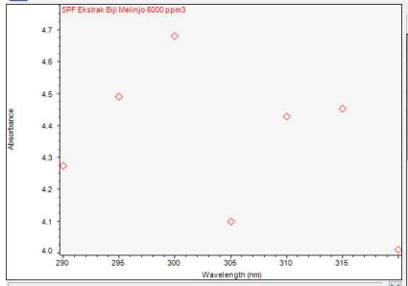*

**Perhitungan 3 Konsentrasi 6000 ppm**

|  |  |  |  |  |
| --- | --- | --- | --- | --- |
| **No** | **Panjang Gelombang (λ nm)** | **EE x I** | **Abs (λ nm)** | **(EE x I) x Abs (λ nm)** |
| **1** | 290 | 0,0150 | 4,271 | 0,0641 |
| **2** | 295 | 0,0817 | 4,488 | 0,3666 |
| **3** | 300 | 0,2874 | 4,679 | 1,3447 |
| **4** | 305 | 0,3278 | 4,098 | 1.3433 |
| **5** | 310 | 0,1864 | 4,425 | 0,8242 |
| **6** | 315 | 0,0839 | 4,450 | 0,3733 |
| **7** | 320 | 0,0180 | 4,008 | 0,0721 |
| **Total** | | | | 4,3883 |

**Lampiran 12.** (Lanjutan)

Rumus

$SPFspectropotometric=CFx\sum_{290}^{320}{EE\left(λ\right)xI\left(λ\right)xAbs(λ)}$

Perhitungan nilai SPF

Nilai spf konsentrasi 6000 ppm = $CFx\sum_{290}^{320}{EE\left(λ\right)xI\left(λ\right)xAbs(λ)}$

= 10 x 4,3883

= 43,883

**Nilai rata-rata $=\frac{45,117 + 45,644 +43,883}{3}$**

= **44,881**

**Standar Deviasi Nilai SPF Konsentrasi 6000 ppm Ekstrak Biji Melinjo *(Gnetum gnemon* L*.)***

|  |  |  |  |
| --- | --- | --- | --- |
| **No** | **Nilai SPF (x)** | **(x-)** | **(x-)2** |
| **1** | 45,117 | 0,236 | 0,0556 |
| **2** | 45,644 | 0,763 | 0,5821 |
| **3** | 43,883 | -0,998 | 0,996 |
| **($\overline{x}$)** | 44,881 | **Jumlah** | 1,6337 |

SD = $\sqrt{\frac{\sum{(x-{\overline{x})}^{2}}}{n-1}}$

= $\sqrt{\frac{1,6337}{3-1}}$

= $\sqrt{0,8168}$

= 0,903 %

**Lampiran 12.** (Lanjutan)

1. **Penentuan nilai SPF pada ekstrak kulit melinjo *(Gnetum gnemon* L*.)***
2. **Perhitungan Nilai SPF Ekstrak Kulit Melinjo Konsentrasi 3750 ppm**

**Absorbansi Konsentrasi 3750 ppm perhitungan 1**

*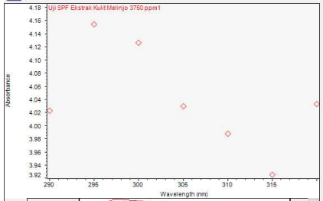*

**Perhitungan 1 Konsentrasi 3750 ppm**

|  |  |  |  |  |
| --- | --- | --- | --- | --- |
| **No** | **Panjang Gelombang (λ nm)** | **EE x I** | **Abs (λ nm)** | **(EE x I) x Abs (λ nm)** |
| **1** | 290 | 0,0150 | 4,022 | 0,0603 |
| **2** | 295 | 0,0817 | 4,154 | 0,3394 |
| **3** | 300 | 0,2874 | 4,126 | 1,1858 |
| **4** | 305 | 0,3278 | 4,029 | 1,3207 |
| **5** | 310 | 0,1864 | 3,987 | 0,7431 |
| **6** | 315 | 0,0839 | 3,925 | 0,3293 |
| **7** | 320 | 0,0180 | 4,033 | 0,0726 |
| **Total** | | | | 4,0152 |

Rumus

$SPFspectropotometric=CFx\sum_{290}^{320}{EE\left(λ\right)xI\left(λ\right)xAbs(λ)}$

Perhitungan nilai SPF

**Lampiran 12.** (Lanjutan)

Nilai spf konsentrasi 3750 ppm = $CFx\sum_{290}^{320}{EE\left(λ\right)xI\left(λ\right)xAbs(λ)}$

= 10 x 4,0152

= 40,152

**Absorbansi Konsentrasi 3750 ppm perhitungan 2**

***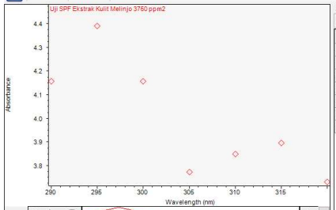***

**Perhitungan 2 Konsentrasi 3750 ppm**

|  |  |  |  |  |
| --- | --- | --- | --- | --- |
| **No** | **Panjang Gelombang (λ nm)** | **EE x I** | **Abs (λ nm)** | **(EE x I) x Abs (λ nm)** |
| **1** | 290 | 0,0150 | 4,154 | 0,0623 |
| **2** | 295 | 0,0817 | 4,388 | 0,3585 |
| **3** | 300 | 0,2874 | 4,153 | 1,1936 |
| **4** | 305 | 0,3278 | 3,771 | 1,2361 |
| **5** | 310 | 0,1864 | 3,846 | 0,7169 |
| **6** | 315 | 0,0839 | 3,892 | 0,3265 |
| **7** | 320 | 0,0180 | 3,730 | 0,0671 |
| **Total** | | | | 3,961 |

Rumus

$SPFspectropotometric=CFx\sum_{290}^{320}{EE\left(λ\right)xI\left(λ\right)xAbs(λ)}$

Perhitungan nilai SPF

**Lampiran 12.** (Lanjutan)

Nilai spf konsentrasi 3750 ppm = $CFx\sum_{290}^{320}{EE\left(λ\right)xI\left(λ\right)xAbs(λ)}$

= 10 x 3,961

= 39,61

**Absorbansi Konsentrasi 3750 ppm perhitungan 3**

*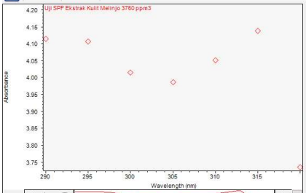*

**Perhitungan 3 Konsentrasi 3750 ppm**

|  |  |  |  |  |
| --- | --- | --- | --- | --- |
| **No** | **Panjang Gelombang (λ nm)** | **EE x I** | **Abs (λ nm)** | **(EE x I) x Abs (λ nm)** |
| **1** | 290 | 0,0150 | 4,113 | 0,0617 |
| **2** | 295 | 0,0817 | 4,105 | 0,3354 |
| **3** | 300 | 0,2874 | 4,013 | 1,1533 |
| **4** | 305 | 0,3278 | 3,985 | 1,3063 |
| **5** | 310 | 0,1864 | 4,050 | 0,7549 |
| **6** | 315 | 0,0839 | 4,136 | 0,3470 |
| **7** | 320 | 0,0180 | 3,734 | 0,0672 |
| **Total** | | | | 4,0258 |

Rumus

$SPFspectropotometric=CFx\sum_{290}^{320}{EE\left(λ\right)xI\left(λ\right)xAbs(λ)}$

**Lampiran 12.** (Lanjutan)

Perhitungan nilai SPF

Nilai spf konsentrasi 3750 ppm = $CFx\sum_{290}^{320}{EE\left(λ\right)xI\left(λ\right)xAbs(λ)}$

= 10 x 4,0248

= 40,258

**Nilai rata-rata $=\frac{40,152 + 39,61 +40,258}{3}$**

= **40,006**

**Standar Deviasi Nilai SPF Konsentrasi 3750 ppm Ekstrak Kulit Melinjo (*Gnetum gnemon* L.)**

|  |  |  |  |
| --- | --- | --- | --- |
| **No** | **Nilai SPF (x)** | **(x-)** | **(x-)2** |
| **1** | 40,152 | 0,146 | 0,0213 |
| **2** | 39,61 | -0,396 | 0,1568 |
| **3** | 40,258 | 0,252 | 0,0635 |
| **($\overline{x}$)** | 40,006 | **Jumlah** | 0,2416 |

SD = $\sqrt{\frac{\sum{(x-{\overline{x})}^{2}}}{n-1}}$

= $\sqrt{\frac{0,2416}{3-1}}$

= $\sqrt{0,1208}$

= **0, 347 %**

**Lampiran 12.** (Lanjutan)

1. **Perhitungan Nilai SPF Ekstrak Kulit Melinjo Konsentrasi 4500 ppm**

**Absorbansi Konsentrasi 4500 ppm perhitungan 1**

*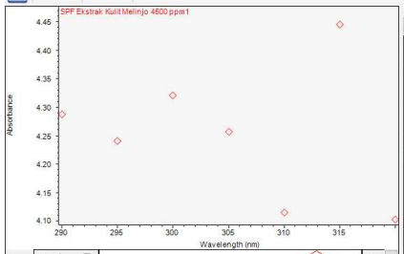*

**Perhitungan 1 Konsentrasi 4500 ppm**

|  |  |  |  |  |
| --- | --- | --- | --- | --- |
| **No** | **Panjang Gelombang (λ nm)** | **EE x I** | **Abs (λ nm)** | **(EE x I) x Abs (λ nm)** |
| **1** | 290 | 0,0150 | 4,286 | 0,0643 |
| **2** | 295 | 0,0817 | 4,240 | 0,183 |
| **3** | 300 | 0,2874 | 4,320 | 1,2415 |
| **4** | 305 | 0,3278 | 4,256 | 1,3951 |
| **5** | 310 | 0,1864 | 4,114 | 0,7668 |
| **6** | 315 | 0,0839 | 4,444 | 0,3728 |
| **7** | 320 | 0,0180 | 4,101 | 0,0738 |
| **Total** | | | | 4,0973 |

Rumus

$SPFspectropotometric=CFx\sum_{290}^{320}{EE\left(λ\right)xI\left(λ\right)xAbs(λ)}$

Perhitungan nilai SPF

Nilai spf konsentrasi 4500 ppm = $CFx\sum_{290}^{320}{EE\left(λ\right)xI\left(λ\right)xAbs(λ)}$

= 10 x 4,0973

= 40,973

**Lampiran 12.** (Lanjutan)

**Absorbansi Konsentrasi 4500 ppm perhitungan 2**

***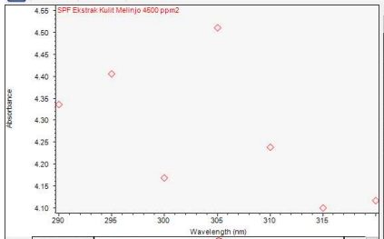***

**Perhitungan 2 Konsentrasi 4500 ppm**

|  |  |  |  |  |
| --- | --- | --- | --- | --- |
| **No** | **Panjang Gelombang (λ nm)** | **EE x I** | **Abs (λ nm)** | **(EE x I) x Abs (λ nm)** |
| **1** | 290 | 0,0150 | 4,334 | 0,065 |
| **2** | 295 | 0,0817 | 4,404 | 0,3598 |
| **3** | 300 | 0,2874 | 4,167 | 1.1976 |
| **4** | 305 | 0,3278 | 4,509 | 1,478 |
| **5** | 310 | 0,1864 | 4,237 | 0,7898 |
| **6** | 315 | 0,0839 | 4,098 | 0,3438 |
| **7** | 320 | 0,0180 | 4,115 | 0,0741 |
| **Total** | | | | 4,3081 |

Rumus

$SPFspectropotometric=CFx\sum_{290}^{320}{EE\left(λ\right)xI\left(λ\right)xAbs(λ)}$

Perhitungan nilai SPF

Nilai spf konsentrasi 4500 ppm = $CFx\sum_{290}^{320}{EE\left(λ\right)xI\left(λ\right)xAbs(λ)}$

= 10 x 4,3081

= 43,081

**Lampiran 12.** (Lanjutan)

**Absorbansi Konsentrasi 4500 ppm perhitungan 3**

*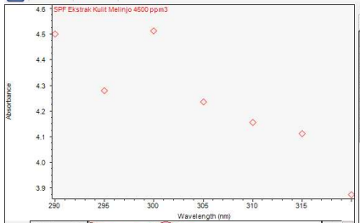*

**Perhitungan 3 Konsentrasi 4500 ppm**

|  |  |  |  |  |
| --- | --- | --- | --- | --- |
| **No** | **Panjang Gelombang (λ nm)** | **EE x I** | **Abs (λ nm)** | **(EE x I) x Abs (λ nm)** |
| **1** | 290 | 0,0150 | 4,497 | 0,0674 |
| **2** | 295 | 0,0817 | 4,276 | 0,3493 |
| **3** | 300 | 0,2874 | 4,509 | 1,2958 |
| **4** | 305 | 0,3278 | 4,234 | 1,3879 |
| **5** | 310 | 0,1864 | 4,153 | 0,7741 |
| **6** | 315 | 0,0839 | 4,11 | 0,3448 |
| **7** | 320 | 0,0180 | 3,873 | 0,0697 |
| **Total** | | | | 4,289 |

Rumus

$SPFspectropotometric=CFx\sum_{290}^{320}{EE\left(λ\right)xI\left(λ\right)xAbs(λ)}$

Perhitungan nilai SPF

**Lampiran 12.** (Lanjutan)

Nilai spf konsentrasi 4500 ppm = $CFx\sum_{290}^{320}{EE\left(λ\right)xI\left(λ\right)xAbs(λ)}$

= 10 x 4,289

= 42,89

**Nilai rata-rata $=\frac{40,973 + 43,081 + 42,89 }{3}$**

= **42,314**

**Standar Deviasi Nilai SPF Konsentrasi 4500 ppm Ekstrak Kulit Melinjo (*Gnetum gnemon* L*.*)**

|  |  |  |  |
| --- | --- | --- | --- |
| **No** | **Nilai SPF (x)** | **(x-)** | **(x-)2** |
| **1** | 40,973 | -1,341 | 1,798 |
| **2** | 43,081 | 0,767 | 0,588 |
| **3** | 42,89 | 0,576 | 0,332 |
| **($\overline{x}$)** | 42,314 | Jumlah | 2,718 |

SD = $\sqrt{\frac{\sum{(x-{\overline{x})}^{2}}}{n-1}}$

= $\sqrt{\frac{2,718}{3-1}}$

= $\sqrt{1,359}$

= **1,166 %**

**Lampiran 12.** (Lanjutan)

1. **Perhitungan Nilai SPF Ekstrak Kulit Melinjo Konsentrasi 5250 ppm**

**Absorbansi Konsentrasi 5250 ppm perhitungan 1**

*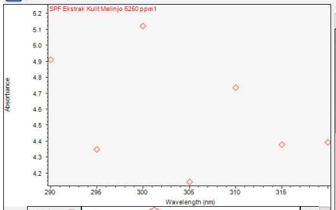*

**Perhitungan 1 Konsentrasi 5250 ppm**

|  |  |  |  |  |
| --- | --- | --- | --- | --- |
| **No** | **Panjang Gelombang (λ nm)** | **EE x I** | **Abs (λ nm)** | **(EE x I) x Abs (λ nm)** |
| **1** | 290 | 0,0150 | 4,906 | 0,0736 |
| **2** | 295 | 0,0817 | 4,346 | 0,355 |
| **3** | 300 | 0,2874 | 5,118 | 1,4709 |
| **4** | 305 | 0,3278 | 4,143 | 1,358 |
| **5** | 310 | 0,1864 | 4,733 | 0,8822 |
| **6** | 315 | 0,0839 | 4,375 | 0,3671 |
| **7** | 320 | 0,0180 | 4,388 | 0,0789 |
| **Total** | | | | 4,5857 |

Rumus

$SPFspectropotometric=CFx\sum_{290}^{320}{EE\left(λ\right)xI\left(λ\right)xAbs(λ)}$

Perhitungan nilai SPF

Nilai spf konsentrasi 5250 ppm = $CFx\sum_{290}^{320}{EE\left(λ\right)xI\left(λ\right)xAbs(λ)}$

= 10 x 4,5857

= 45,857

**Lampiran 12.** (Lanjutan)

**Absorbansi Konsentrasi 5250 ppm perhitungan 2**

***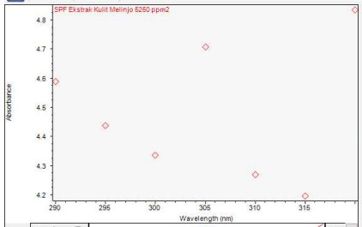***

**Perhitungan 2 Konsentrasi 5250 ppm**

|  |  |  |  |  |
| --- | --- | --- | --- | --- |
| **No** | **Panjang Gelombang (λ nm)** | **EE x I** | **Abs (λ nm)** | **(EE x I) x Abs (λ nm)** |
| **1** | 290 | 0,0150 | 4,587 | 0,0688 |
| **2** | 295 | 0,0817 | 4,436 | 0,3624 |
| **3** | 300 | 0,2874 | 4,333 | 1,2453 |
| **4** | 305 | 0,3278 | 4,705 | 1,5422 |
| **5** | 310 | 0,1864 | 4,268 | 0,7955 |
| **6** | 315 | 0,0839 | 4,194 | 0,3518 |
| **7** | 320 | 0,0180 | 4,832 | 0,0869 |
| **Total** | | | | 4,4529 |

Rumus

$SPFspectropotometric=CFx\sum_{290}^{320}{EE\left(λ\right)xI\left(λ\right)xAbs(λ)}$

Perhitungan nilai SPF

Nilai spf konsentrasi 5250 ppm = $CFx\sum_{290}^{320}{EE\left(λ\right)xI\left(λ\right)xAbs(λ)}$

= 10 x 4,4529

= 44,529

**Lampiran 12.** (Lanjutan)

**Absorbansi Konsentrasi 5250 ppm perhitungan 3**

*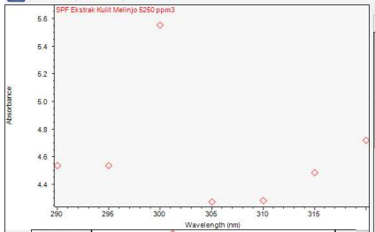*

**Perhitungan 3 Konsentrasi 5250 ppm**

|  |  |  |  |  |
| --- | --- | --- | --- | --- |
| **No** | **Panjang Gelombang (λ nm)** | **EE x I** | **Abs (λ nm)** | **(EE x I) x Abs (λ nm)** |
| **1** | 290 | 0,0150 | 4,532 | 0,0679 |
| **2** | 295 | 0,0817 | 4,528 | 0,3699 |
| **3** | 300 | 0,2874 | 5,546 | 1,5939 |
| **4** | 305 | 0,3278 | 4,266 | 1,3984 |
| **5** | 310 | 0,1864 | 4,277 | 0,7972 |
| **6** | 315 | 0,0839 | 4,479 | 0,3757 |
| **7** | 320 | 0,0180 | 4,713 | 0,0848 |
| **Total** | | | | 4,6878 |

Rumus

$SPFspectropotometric=CFx\sum_{290}^{320}{EE\left(λ\right)xI\left(λ\right)xAbs(λ)}$

Perhitungan nilai SPF

Nilai spf konsentrasi 5250 ppm = $CFx\sum_{290}^{320}{EE\left(λ\right)xI\left(λ\right)xAbs(λ)}$

= 10 x 4,6878

= 46,878

**Lampiran 12. (**Lanjutan**)**

**Nilai rata-rata $=\frac{45,857 + 44,529 +46,878 }{3}$**

= **45,754**

**Standar Deviasi Nilai SPF Konsentrasi 5250 ppm Ekstrak Kulit Melinjo (*Gnetum gnemon* L*.*)**

|  |  |  |  |
| --- | --- | --- | --- |
| **No** | **Nilai SPF (x)** | **(x-)** | **(x-)2** |
| **1** | 45,857 | 0,103 | 0,0106 |
| **2** | 44,529 | -1,225 | 1,5006 |
| **3** | 46,878 | 1,124 | 1,2633 |
| **($\overline{x}$)** | 45,754 | **Jumlah** | 2,7745 |

SD = $\sqrt{\frac{\sum{(x-{\overline{x})}^{2}}}{n-1}}$

= $\sqrt{\frac{2,7745}{3-1}}$

= $\sqrt{1,3872}$

= **1,177 %**

**Lampiran 13.** Ekstrak biji dan kulit melinjo *(Gnetum gnemon* L*.)*

***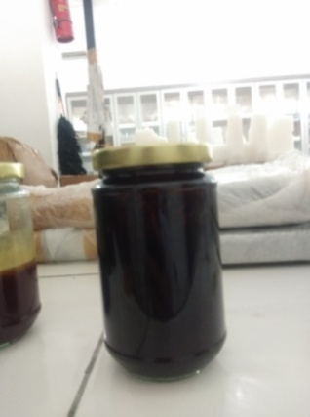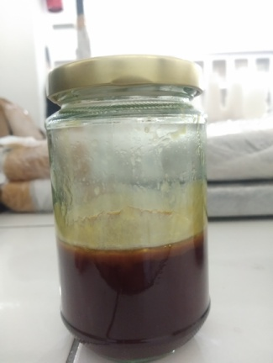***

**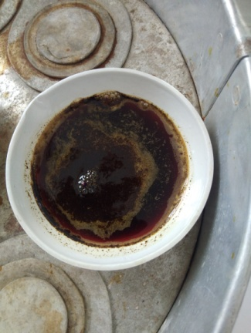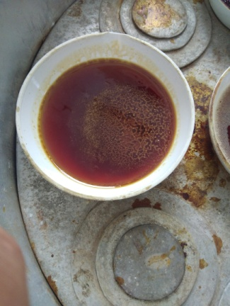**

**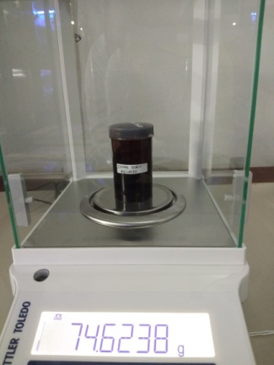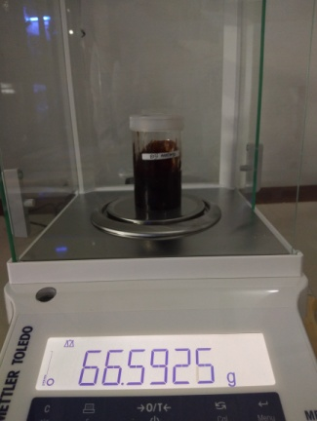**

**Ekstrak etanol kulit melinjo (*Gnetum gnemon* L*.*)**

**Ekstrak etanol biji melinjo (*Gnetum gnemon* L*.*)**

**Lampiran 14.** Proses karakterisasi simplisia biji dan kulit melinjo *(Gnetum gnemon L.)*

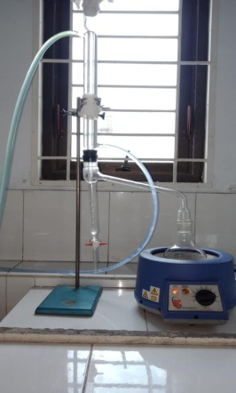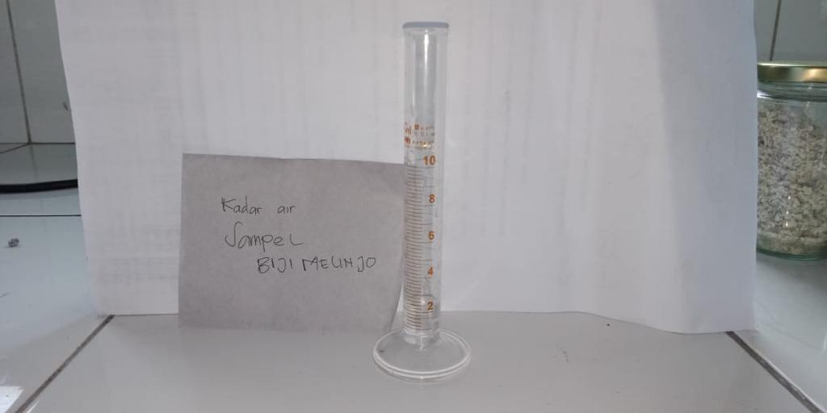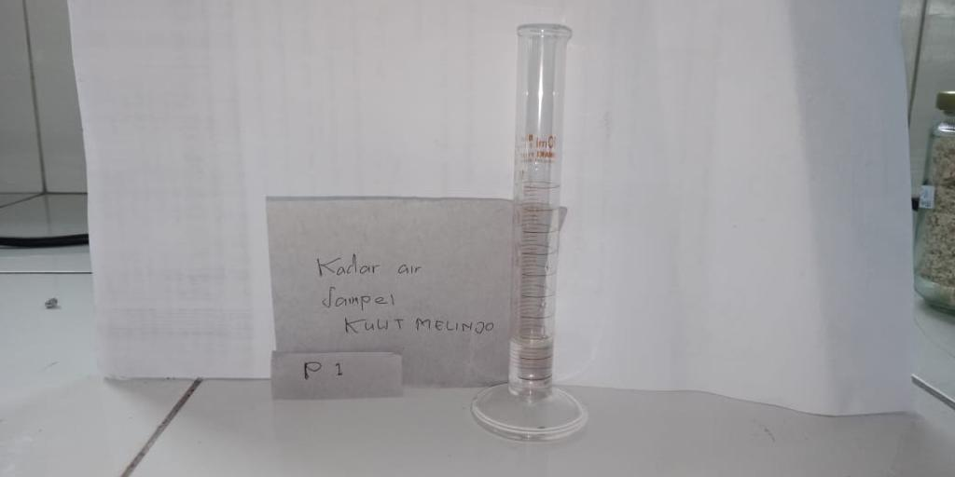

**Alat Azeotropi Kadar air simplisa biji dan kulit melinjo**

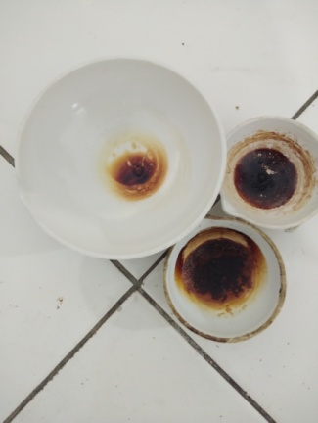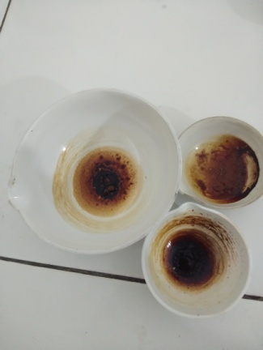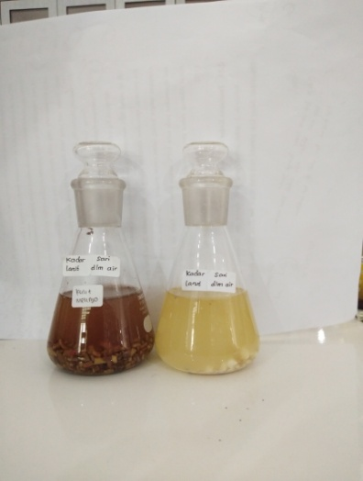

**Kadar sari larut dalam air simplisa biji dan kulit melinjo**

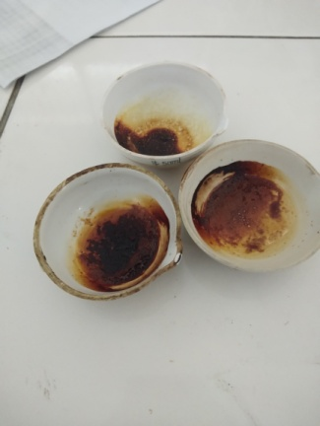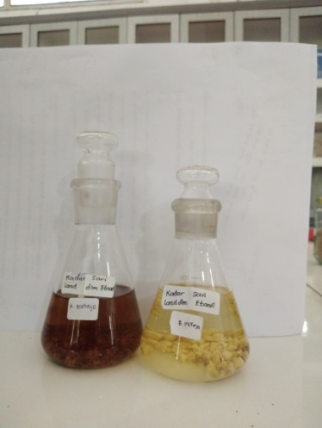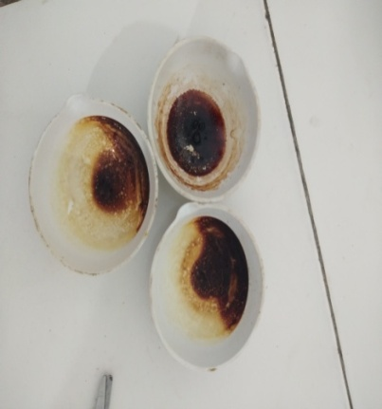

**Kadar sari larut dalam etanol simplisa biji dan kulit melinjo**

**Lampiran 14.** (Lanjutan)

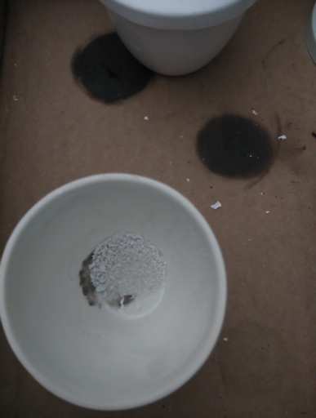

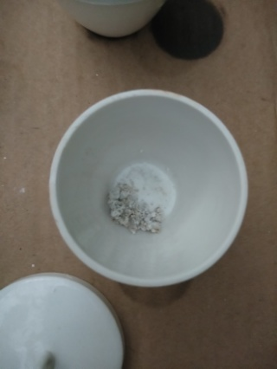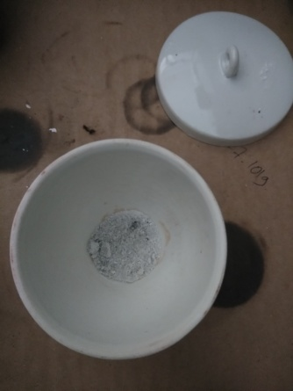

**Kadar abu total simplisa biji melinjo**

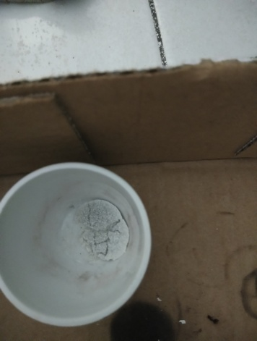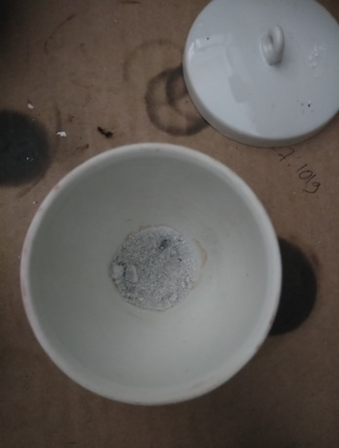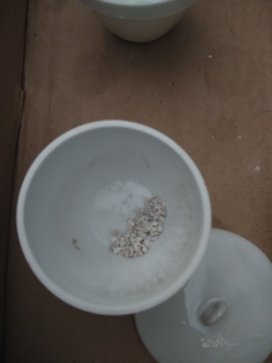

**Kadar abu total simplisa kulit melinjo**

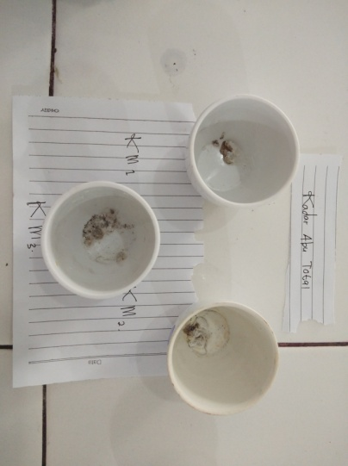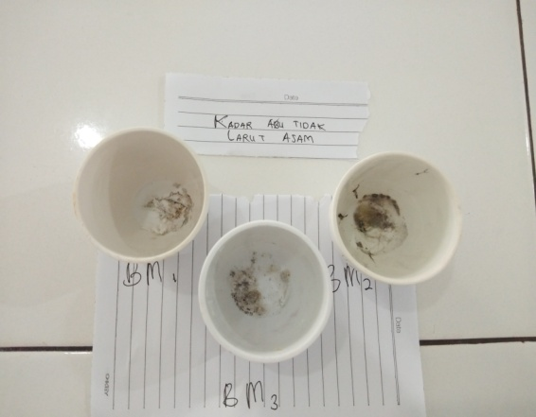

**Kadar abu tidak larut dalam asam simplisa kulit melinjo**

**Kadar abu tidak larut dalam asam simplisa biji melinjo**

**Lampiran 15.** Hasil skrining fitokima biji dan kulit melinjo *(Gnetum*

*gnemon L.)*

|  |  |  |
| --- | --- | --- |
| **Nama Pengujian** | **Hasil Biji Melinjo** | **Hasil Kulit Melinjo** |
| **Alkaloid Mayer** | ***F:\1 SKRIPSI (INSYA ALLAH)\1 yang di pakai\insya Allah\spektro\Screenshot_20200324_182212.png*** | ***F:\1 SKRIPSI (INSYA ALLAH)\1 yang di pakai\insya Allah\spektro\FOTO SKRINING KULIT\Screenshot_20200324_182004.png*** |
| **Alkaloid Bouchardat** | ***F:\1 SKRIPSI (INSYA ALLAH)\1 yang di pakai\insya Allah\spektro\Screenshot_20200324_182248.png*** | ***F:\1 SKRIPSI (INSYA ALLAH)\1 yang di pakai\insya Allah\spektro\FOTO SKRINING KULIT\Screenshot_20200324_181946.png*** |
| **Alkaloid Dragendrof** | ***F:\1 SKRIPSI (INSYA ALLAH)\1 yang di pakai\insya Allah\spektro\Screenshot_20200324_182223.png*** | ***F:\1 SKRIPSI (INSYA ALLAH)\1 yang di pakai\insya Allah\spektro\FOTO SKRINING KULIT\Screenshot_20200324_181925.png*** |
| **Flavonoid** | ***F:\1 SKRIPSI (INSYA ALLAH)\1 yang di pakai\insya Allah\spektro\Screenshot_20200324_182113.png*** | ***F:\1 SKRIPSI (INSYA ALLAH)\1 yang di pakai\insya Allah\spektro\FOTO SKRINING KULIT\Screenshot_20200324_181902.png*** |
| **Tanin** | ***F:\1 SKRIPSI (INSYA ALLAH)\1 yang di pakai\insya Allah\spektro\Screenshot_20200324_182046.png*** | ***F:\1 SKRIPSI (INSYA ALLAH)\1 yang di pakai\insya Allah\spektro\FOTO SKRINING KULIT\Screenshot_20200324_181800.png*** |
| **Saponin** | ***F:\1 SKRIPSI (INSYA ALLAH)\1 yang di pakai\insya Allah\spektro\Screenshot_20200324_182100.png*** | ***F:\1 SKRIPSI (INSYA ALLAH)\1 yang di pakai\insya Allah\spektro\FOTO SKRINING KULIT\Screenshot_20200324_181828.png*** |
| **Triterpenoid/Steroid** | ***C:\Users\SONY\Downloads\IMG-20200508-WA0058.jpg*** | ***F:\1 SKRIPSI (INSYA ALLAH)\1 yang di pakai\insya Allah\spektro\FOTO SKRINING KULIT\IMG-20200323-WA0070.jpg*** |

**Lampiran 16.** Proses pengujian menggunakan spektrofotometri UV-Vis

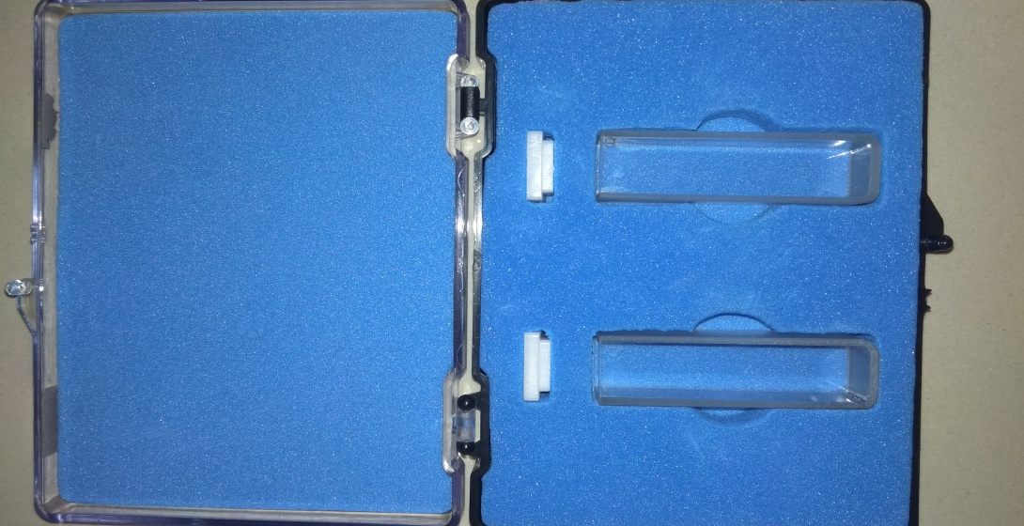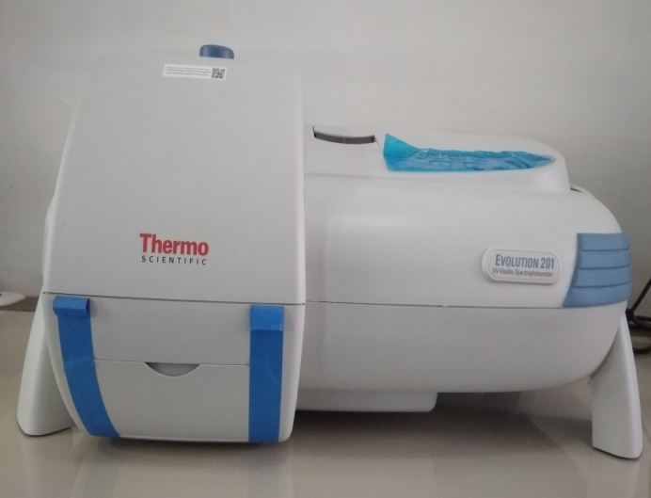

**Spektrofotometri UV-Vis Kuvet**

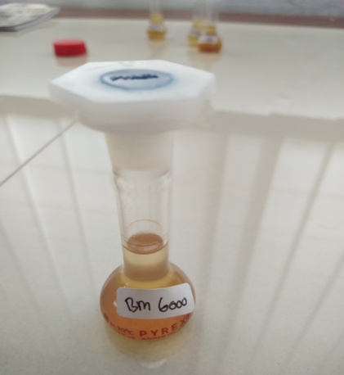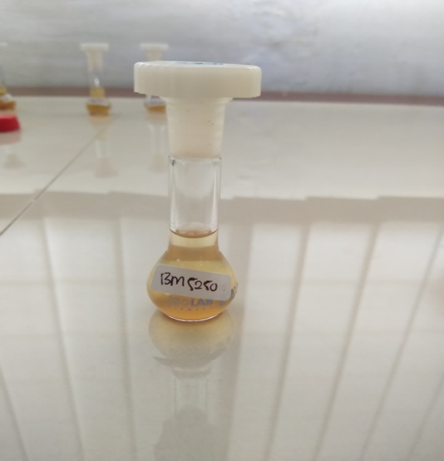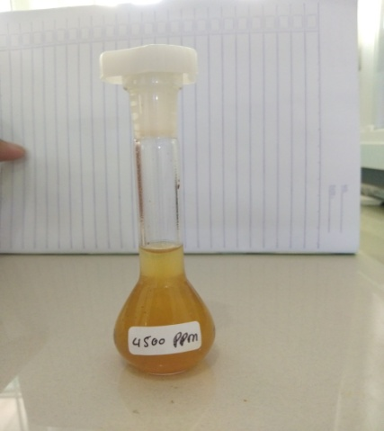

**Pengenceran ekstrak etanol biji melinjo**

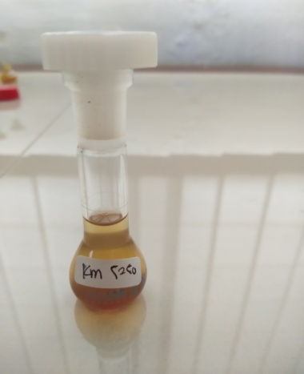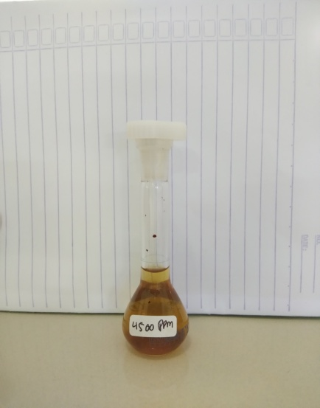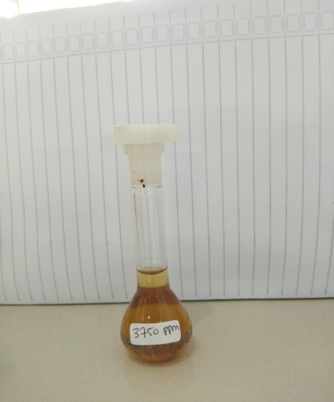

**Pengenceran ekstrak etanol kulit melinjo**